Novo Box PC da B&R com processadores Intel Core ™ i-série da terceira geração
O Automation PC 910 adapta-se perfeitamente aos requisitos exclusivos de cada cliente
(Eggelsberg, 16 de agosto de 2012) Robusto e confiável com disponibilidade a longo prazo - estas são as excelentes características fornecidas pelo novo PC Box da B&R, o Automation PC 910. No coração deste poderoso PC industrial, você encontrará a mais recente tecnologia Intel® Core ™ i de terceira geração. Os processadores Core ™ i3, Core ™ i5 e Core ™ i7 com até quatro núcleos, combinados com o novo chipset QM77 Express, oferecem o maior desempenho atualmente disponível para PCs industriais.
Tal como acontece com os modelos anteriores de automação, os usuários podem selecionar a combinação exata do desempenho da CPU e do tamanho da unidade principal que atenda às suas necessidades. Por exemplo, uma CPU quadcore pode ser usada em uma caixa de slot único ou um único núcleo. O Celeron pode ser usado em uma caixa de cinco slots. Isso proporciona aos usuários muita liberdade, bem como vantagens de preço. O resto da infra-estrutura de PC também foi simplificada para obter o máximo desempenho de computação e throughput ótimo de dados. Por exemplo, um cartão CFast ATA baseado em série substituiu o CompactFlash usado anteriormente no Automation PC 910. Este PC industrial B&R usa a abordagem comprovada da combinação de mídia removível compacta baseada em CFast com unidades de disco rígido padrão e discos rígidos padrão do PC. Esses dispositivos também estão bem equipados quando se trata de opções de interface. Duas portas Gigabit Ethernet, uma serial e uma porta serial modular, como RS485 ou CAN, juntamente com interfaces USB 3.0 completam as extensas capacidades do Automation PC 910.

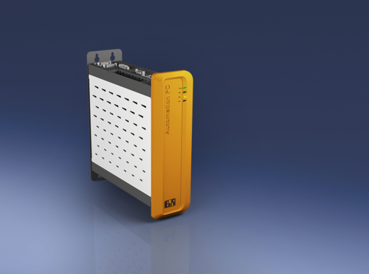
O Automation PC 910 da B&R é um PC industrial robusto e confiável com disponibilidade a longo prazo.

Sobre a B&R
A B&R é uma empresa de automação inovadora com sede na Áustria e escritórios em todo o mundo. Como líder global em automação industrial, a B&R combina tecnologia de ponta com engenharia avançada para fornecer aos clientes em praticamente todas as indústrias soluções completas para automação de máquinas e fábricas, controle de movimento, IHM e tecnologia de segurança integrada. Com padrões de comunicação de fieldbus industriais como POWERLINK e openSAFETY, bem como o poderoso ambiente de desenvolvimento de software do Automation Studio, a B&R está constantemente redefinindo o futuro da engenharia de automação. O espírito inovador que mantém a B&R na vanguarda da automação industrial é impulsionado pelo compromisso de simplificar processos e superar as expectativas dos clientes.
Para mais informações, visite www.br-automation.com

